B9论文发表

|  |  |  |  |  |  |
| --- | --- | --- | --- | --- | --- |
| 序号 | 时间 | 学校 | 姓名 | 级别 | 论文发表 |
| 1 | 2021 | 飞龙中学 | 盛小青 | 核心期刊 | **《数学新定义问题的类型及教学实施》发表于核心期刊《教学与管理》2021年第2期** |
| 2 | 2020.12 | 飞龙中学 | 霍达 | 省级 | **《深度学习视角下初中数学大概念教育思考》发表于教研周刊** |
| 3 | 2020.12 | 孟河中学 | 莫桑 | 省级 | **论文《从本质入手 深度教学》发表于省级刊物《新教育时代》第49期** |
| 4 | 2021.03 | 飞龙中学 | 齐立华 | 省级 | **《基于深度学习视角对初中数学一次函数教学的几点思考》发表于省刊《数学学习与研究》** |
| 5 | 2021.4 | 西夏墅中学 | 邓兵 | 省级 | **《浅议利用信息技术构建高中数学教学的有效交流》发表于《启迪》** |
| 6 | 2021.8 | 新北实验 | 朱晓玲 | 省级 | **《聚焦模型 深度思考 巧妙解题》2021年8月发表于《教研周刊》** |
| 7 | 2021.8 | 河海实验 | 钱程 | 省级 | **论文《多边形内角和与外角和》在省级刊物《初中生世界》发表** |
| 8 | 2021.8 | 河海实验 | 周叶 | 省级 | **论文《分类思想，为缜密思维奠基》在省级刊物《初中生世界》发表** |
| 9 | 2021.10 | 飞龙中学 | 齐立华 | 省级 | **《初中数学深度学习有效教学研究》录用于《课堂内外.初中教研》** |
| 10 | 2021.11 | 新北实验 | 陈洁 | 省级 | **《浅谈深度学习下的学生关键能力的养成——以“直线与圆的位置关系（1）”为例》在省级刊物《新课程》第601期发表** |
| 11 | 2021.12 | 新北实验 | 陈洁 | 省级 | **《让数学课堂从“浅表学习”走向“深度学习”》发表于省级刊物《中学生导报——教学研究》第46期** |
| 12 | 2021 | 滨江中学 | 李莉 | 省级 | **《基于深度学习的初中生数学推理能力培养策略》发表于省级刊物《教研周刊》** |
| 13 | 2021 | 新北实验 | 季红 | 省级 | **《初中数学深度学习的内涵及促进策略探析》发表于省级期刊《教研周刊》2021年第34期** |
| 14 | 2021 | 罗溪初中 | 王观涛 | 省级 | **《基于深度学习视角优化数学教学》发表于省级期刊《数学教学研究》2021年第40卷第2期** |
| 15 |  |  |  |  |  |
| 16 |  |  |  |  |  |

**盛小青：《数学新定义问题的类型及教学实施》发表于核心期刊《教学与管理》2021年第2期**

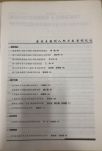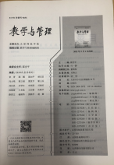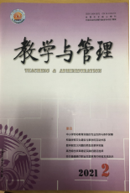

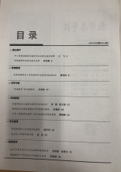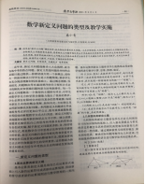

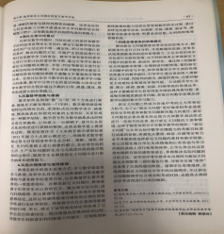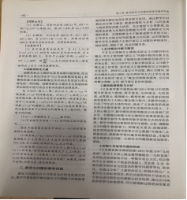

**周叶舟：《初中数学教学中的创造性思维培养》发表于《科学大众》2020.06**

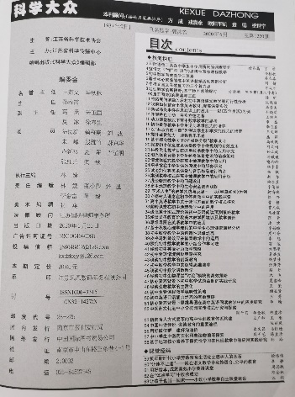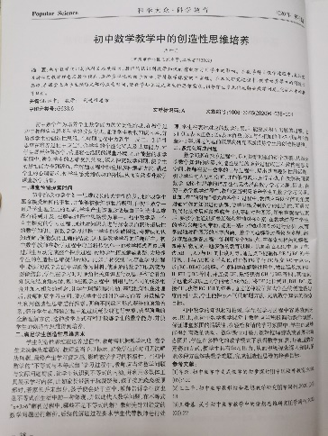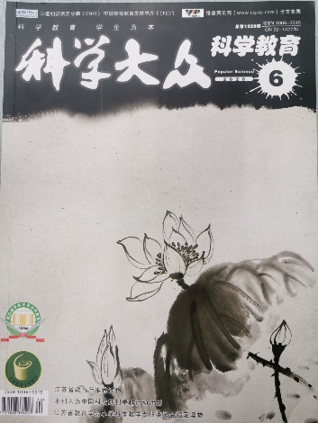

**《初中数学数形结合思想的发展价值与教学策略》发表于《教研周刊》2020.10**

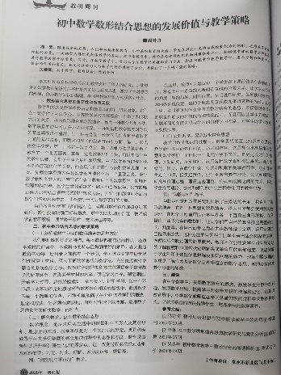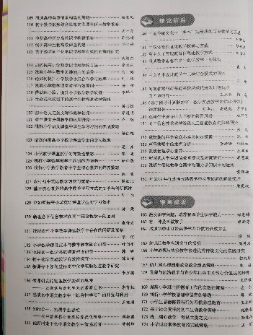

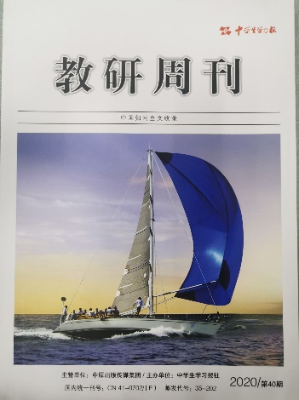

**霍达：2020.10《深度学习视角下初中数学大概念教育思考》发表于教研周刊**

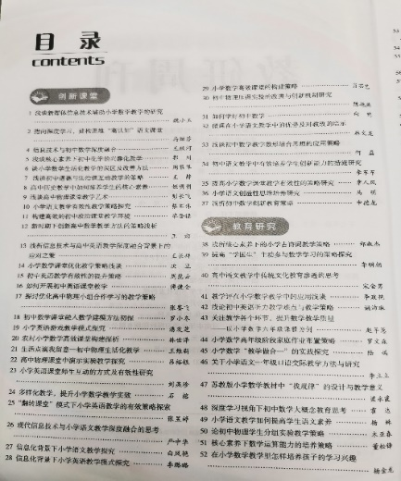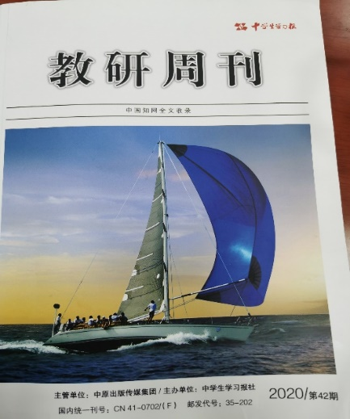

**莫桑：2020.12论文《从本质入手 深度教学》发表于省级刊物《新教育时代》第49期。（去年没有统计到2020.12月份的）**

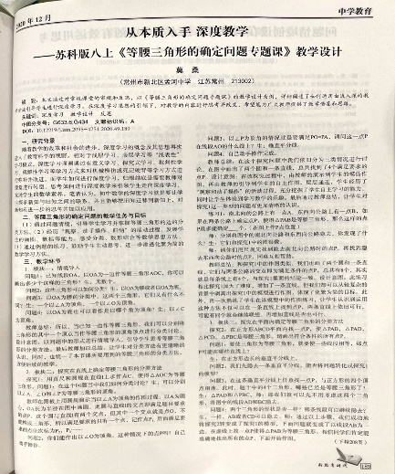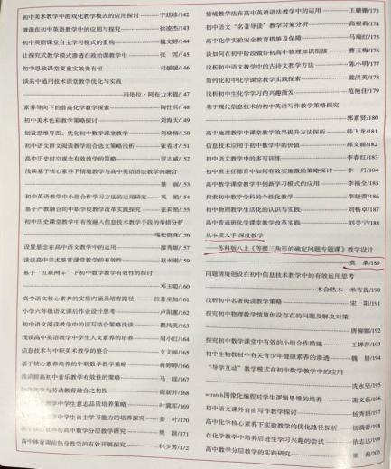

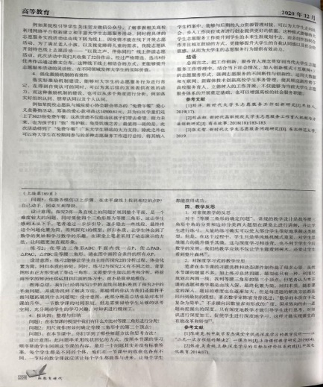

**齐立华：《基于深度学习视角对初中数学一次函数教学的几点思考》发表于省刊《数学学习与研究》2021.03**

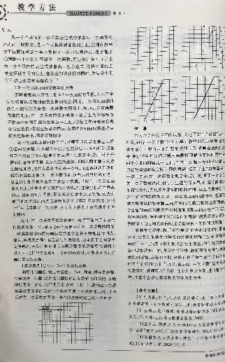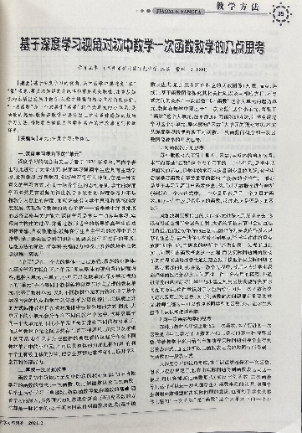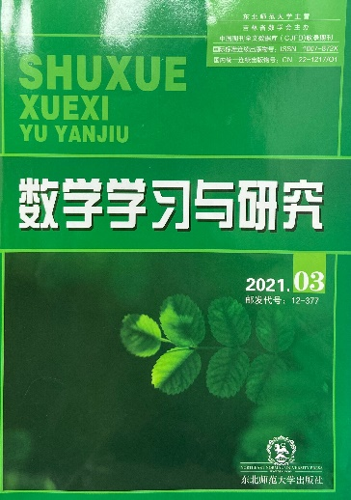

**邓兵：2021.4《浅议利用信息技术构建高中数学教学的有效交流》发表于《启迪》**



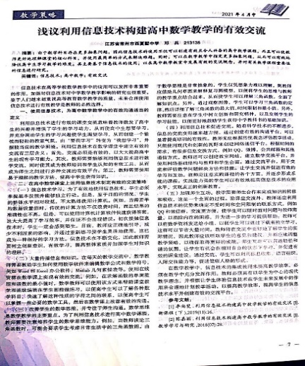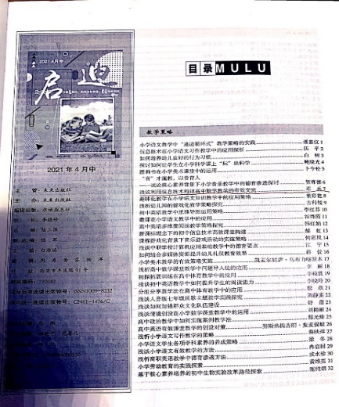

**朱晓玲：《聚焦模型 深度思考 巧妙解题》2021年8月发表于《教研周刊》**

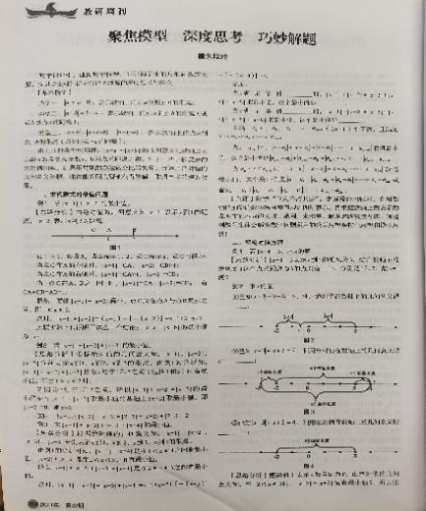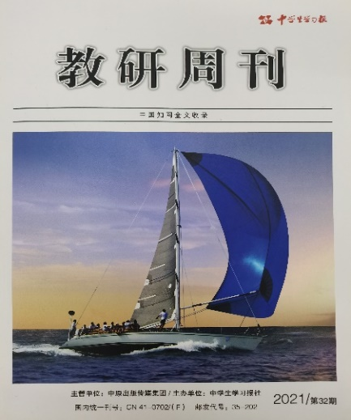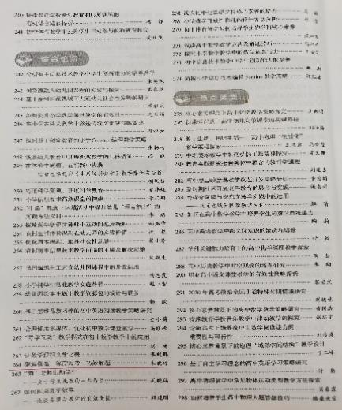

**钱程：2021.08论文《多边形内角和与外角和》在省级刊物《初中生世界》发表**

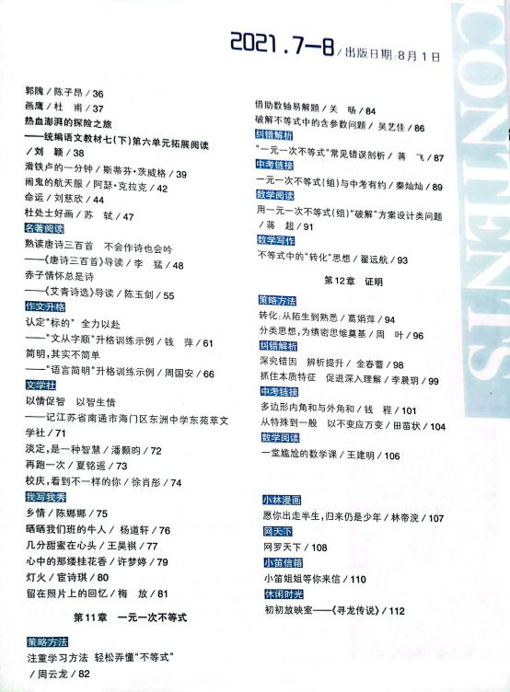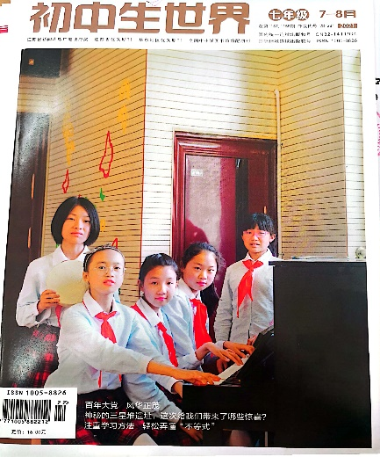

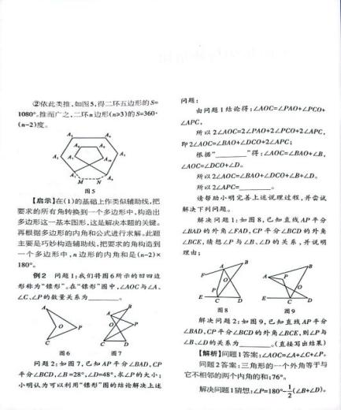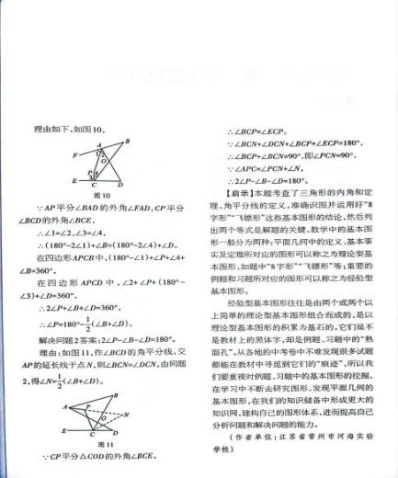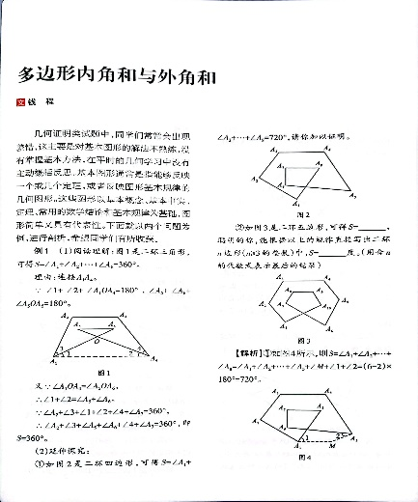

**周叶：2021.08论文《分类思想，为缜密思维奠基》在省级刊物《初中生世界》发表**

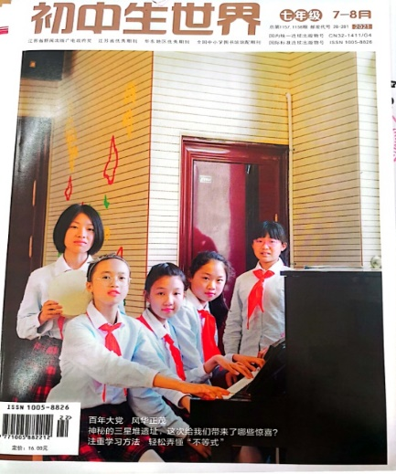

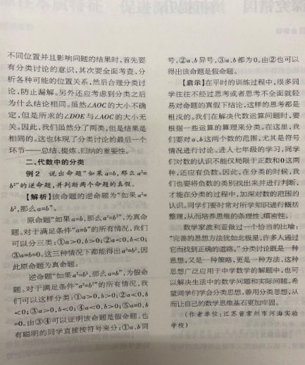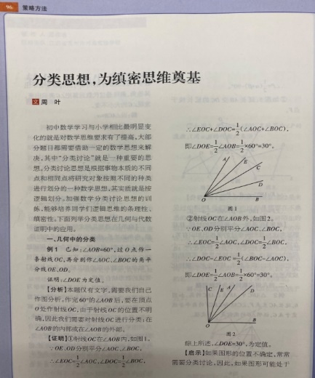

**齐立华：《初中数学深度学习有效教学研究》录用于《课堂内外.初中教研》2021.10**

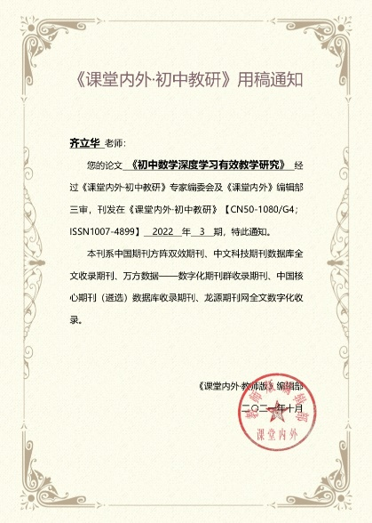

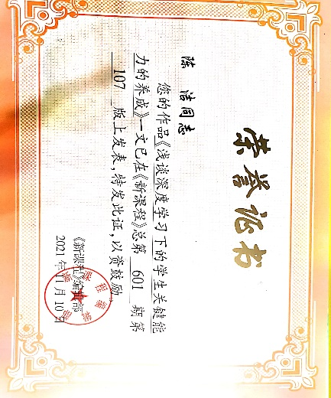**陈洁：2021.11论文《浅谈深度学习下的学生关键能力的养成——以“直线与圆的位置关系（1）”为例》在省级刊物《新课程》第601期发表**

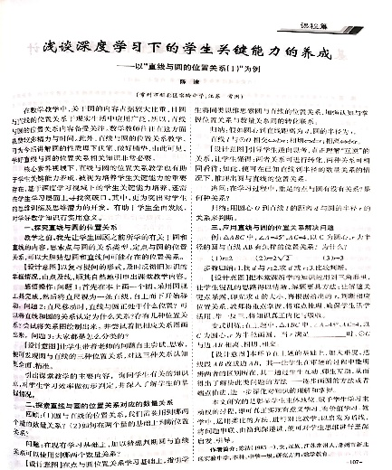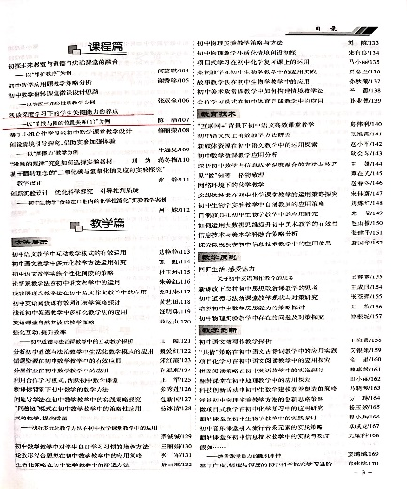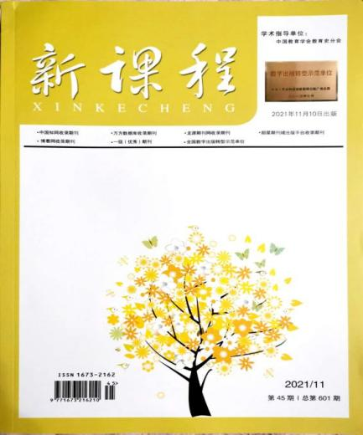

**2020.12论文《让数学课堂从“浅表学习”走向“深度学习”》发表于省级刊物《中学生导报——教学研究》第46期。（去年没有统计到2020.12月份的）**

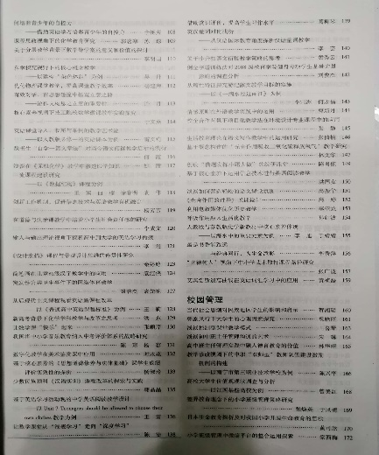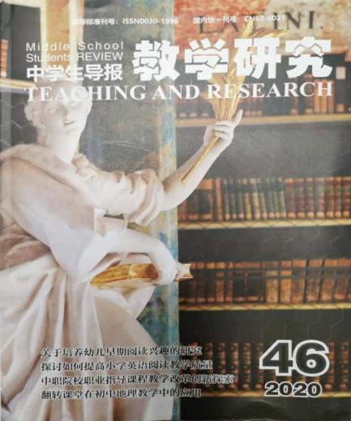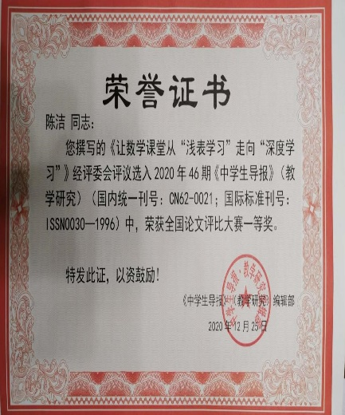

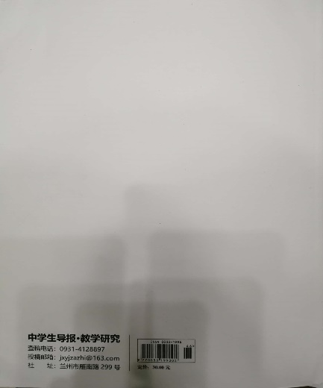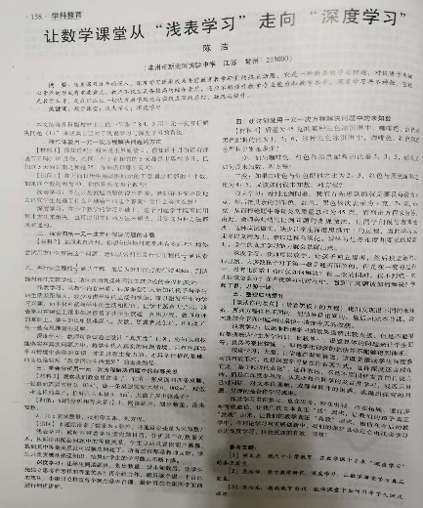

**季红：《初中数学深度学习的内涵及促进策略探析》发表于省级期刊《教研周刊》2021年第34期**

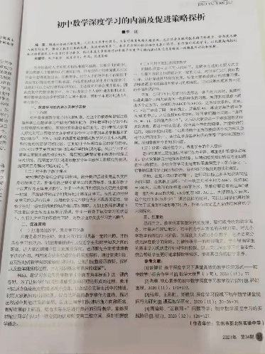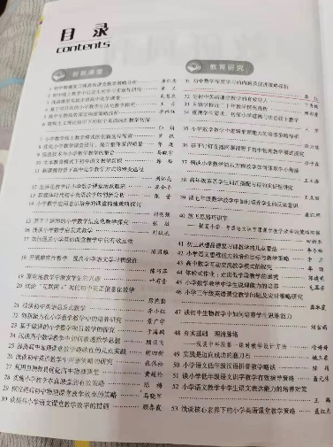

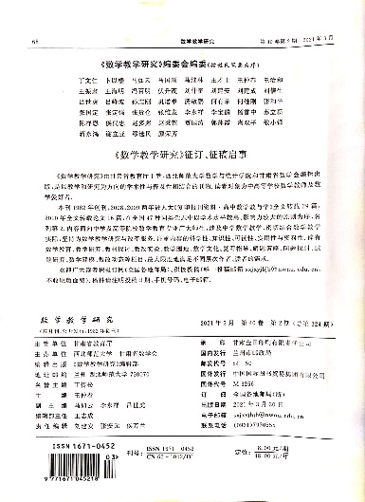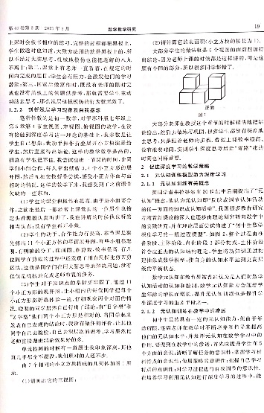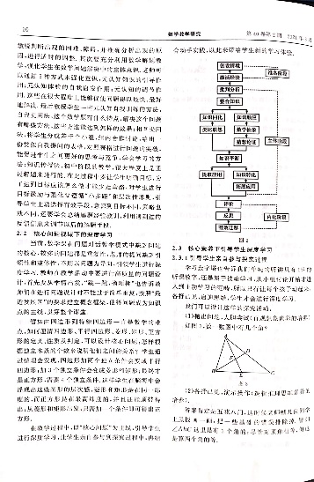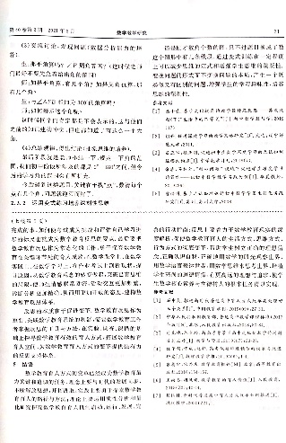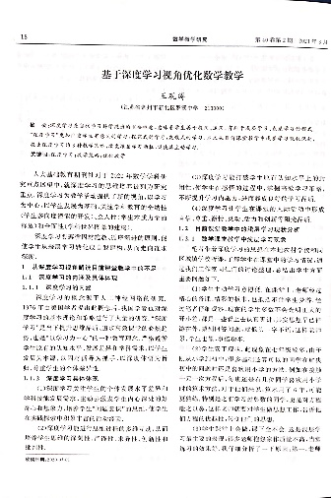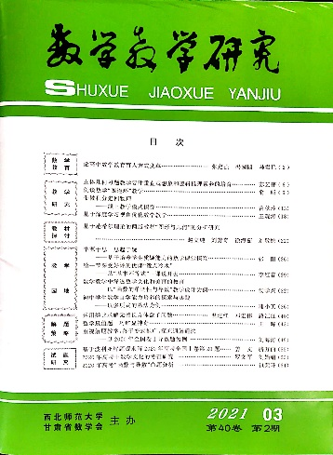**王观涛：《基于深度学习视角优化数学教学》发表于省级期刊《数学教学研究》2021年第40卷第2期**